**刍议农村小学数学微课“三位一体”**

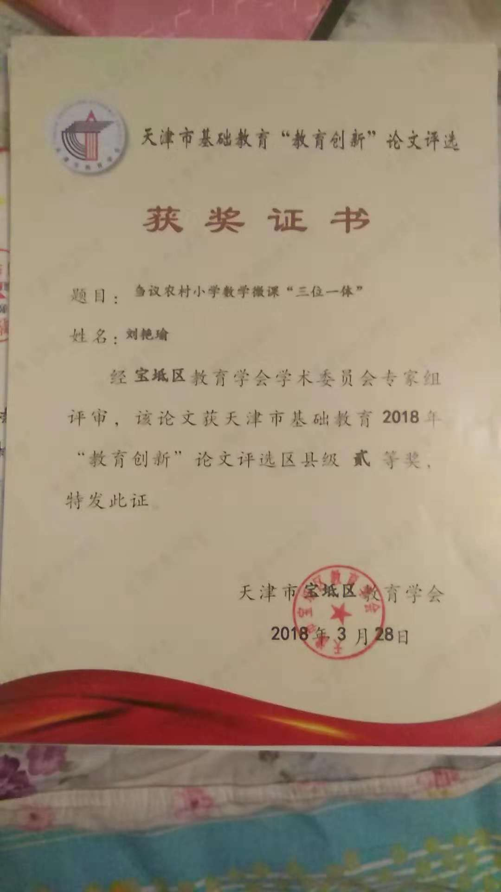

【摘 要】随着科学技术的发展，在教育领域以前的课堂教学结构、教学模式和学生的学习途径已经过时，不能满足教育信息化发展的要求；以前的课堂实录视频资源，因为时间过长，没有吸引力，不能长时间集中注意力，因此开始被人们淡忘。“微课”是一种跟随科学技术的发展新兴起的一种讲授模式，作为新的讲授方式，它可以让学生感到格外新颖，也能激发学生的学习动力，借此铺助学生更好地完成课内、课外知识的融会贯通。适合在各学科领域中使用，更适合在小学数学中应用，目前在农村小学数学课堂教学中已经具备了实施和应用的基础。微课的运用虽然有很大益处，但教师要适当调控。

【关键词】小学数学 微课 三位一体

微课这一词是美国学者提出，但是当时因为录制成本和传播媒介的匮乏原因，从而导致了这一方式不能得到广泛应用。自2009年发端于微博，因为它互动性、参与性强、信息传播快、目标明确。微课这一新兴的概念在我国各地教育领域引起了人们热切的关注。随着各种网络资源的普及，微课在农村的教育教学中有了新天地。“微课”的制作是以视频为主要载体，把教师在课堂内外教育教学过程中的重点、难点、疑点，或易错题进行记录而展开的精彩教学过程。对于教师和学生而言，因为微课教授时间短、教授内容较少，且运用资源较小。师生可流畅地在线观摩、查看也可随时下载保存。就学校教育而言微课既是教师和学生的重要教育资源，也是构成学校教育教学模式改革的基础。

1. 微课在小学数学教学中应用的必然性

随着网络的飞速发展，这几年来，我所在的地区教育设备水平已经明显改善提升，区域内的学校都被校园网覆盖，宽带已经进入各教育城域网，基本上各学校完成了班班有宽带，班班通网络的建设，教室里配备了多媒体电子白板，教师配备电脑。在人们生活水平提高、电子产品大众化和网络资源费用降低的同时，很多学生在家就能够利用宽带上网学习。人们开发了各种在线录屏软件，这种软件界面简洁、易操作，教师自己录制微课会感到简单且实用，不会占用教师很多时间再去研究。因为微课的录制、传播和使用很方便，在教师中才会广泛传播。另外，这几年城镇化步伐的加快，也让学校生源在不断上升，有的班级已经接近50名学生，教师在课堂教学组织时有了很大的难度。而微课的出现，使课堂教教学不再局限于课堂原来的框架，让课内外学习有了很大的关联，它的可重复性、可选择性这些特点把教师的教和学生的学融合在一起更具有了灵活性，使以前的班级授课有了翻天覆地的变化，让每一个学生都能参与到班级活动中来。

**二、微课在小学数学教学中应用的优势**

数学学科具有思维的抽象性、理论的严谨、应用的广泛性因此与其他学科不同。在小学阶段因为学生的年龄小，他们的思维发展正处于从具体形象思维向抽象逻辑思维过渡的思维发展阶段，因此学生学习数学知识有了一定的挑战性。在教学中如果运用微课这一手段就能很好地解决这一问题。微课的时长一般为5-8分钟最长不超过10分钟。因此，对于40分钟的一节课的教学课例来说，它的一个例题、一个重、难点、一项练习，都是针对教学中的疑难问题设计，微课主题突出，更适合教师的需要和学生自学。学生在利用微课学习时，时间和地点不受限制，有很大的随意空间，具有很大的针对性和有效性。微课程的使用，使广大教师和学生在这种真是的、具体的、典型案例化的教育学情境中实现教学观念技能的提升，促进学生学业水平的提高。微课广泛应用也能为学有余力的学生提供了一片更大的学习空间。教师可以结合平时的教学案例课件等资源把故事、史料与趣题等用微课展现出来，以此丰富课堂教学素材，让学生感受到学习数学探索数学的乐趣。

三、微课“三位一体”的小学数学教学方法的应用

微课的“三位一体”是指：课程讲授中课前、课中、课后三个层次，基于教学设计理念，利用多媒体在5分钟内就一个知识点进行针对性讲授的一段视频。以课堂讲授为基础，从各个知识阶段出发，使用微课进行教学内容解读、题型精讲、重点归纳、方法传授演示等，让课堂内外知识的学习紧密融合在一起，使教学时间与空间获得充分的利用，让数学教学更能很好的解决重难点问题。

1.课前的应用

微课是相较于一对一的教学，区分于一对多，它更重视于教师的教，可以在较短的时间内教学一个知识点。因此课前的准备是非常重要的，根据我所教的班级学生调查，课前老师预留的预习作业都流于形式了。不是因为教师不检查，也不是因为学生不想预习。只是拿预习和玩手机上网比较起来学生更倾向于后者。能自觉坚持预习的学生越来越少，则必然成为学生学习的阻碍。在课前利用微课主要是为了让学生完成课前预习。对于学生来说课前预习非常重要，学生对于学习新知识，肯定会有疑问，也抓不住学习的重点，不知从何入手。此时把整理好的微课视频发给学生，让学生观看，主要是答疑解惑，为学生理清新知、掌握基本的数学学习方法扫清障碍。这样，学生的学习效率就会大大的提高。

例如，老师在讲解“年、月、日”的概念时，虽然这些知识是与实际生活相联系的，但是学生们没有真正的观察总结过，因此对这些概念有些模糊。这些概念内容较多、容易记混、且零乱。对他们来讲，对这些知识的理解、记忆、深化等是有很大困难的。在课堂教学中如果老师的时间不能合理安排，就不能完成深化练习的目标。针对这一问题，我们可以利用微课进行课前预习，利用这种新的教学方式更好的完成教学目标。微课中可以设计一个猜谜的游戏：“一个小宝宝，生来真奇怪，衣服三百多，一天脱一件，年底只剩一张皮。”这样可以充分激发学生的好奇心引起探究的兴趣。并对学生提出问题：你知道哪些有关于年、月、日的知识？观察年历谈谈你的发现？学生通过联系自己的生活实际，进行自主探究。

2. 课中的应用

数学教学既要让学生掌握所学知识，还要培养学生的数学思维能力。因此在数学课堂教学中，要让学生成为学习的主人而不是被动地接受信息，让学生主动建构、理解数学概念，获得数学方法，培养用数学进行交流、解决问题的能力。在教师的引导下，培养学生的数学思维能力。一节课的教学时间是有限的，因此教师要设计出合理的微课，将微课与课堂教学有机结合，把抽象的数学问题变得直观化，例如：我们在教学“面积与面积单位”时，先提出问题：“两个图形的面积谁大谁小？”学生刚开始会用重叠比较的方法来判断，如果靠抽象的方法解决问题，是不能比较出它们的大小的，老师针对这个问题可以设计相应的微课----微课中三个同学各选取不同形状的图形（圆形、三角形、正方形）作为测量标准，以动画的形式将测量的结果演示出来。这样通过直观的教学方式，就能很好的掌握本节课的重难点。

3. 课后的应用

微课虽然短小，但是它的应用很广泛。课后运用微课既可以重复学习又可以满足个性化学习的需要。以前的教学模式是在学校老师教授新知，回家后学生完成作业，因此不能照顾到全体学生，而农村的学生遇到问题家长也没时间或不能帮助解决，学生只好上辅导班。把微课运用到教学中就方便多了。比如：对于学习有困难的课上对所学知识不能深刻理解掌握，技能没有训练到位的学生，教师可以将重难点内容进行讲解录制成微课也可以将习题配上教师详细解答制成微课，学生根据自己的情况有针对性的观看学习。因为微课录制中选取了主题突出、目标明确、相对完整的知识，并用生动形象场景把课本上枯燥乏味的知识再现，所以学生大大提高了学习兴趣，更好地掌握了所学知识。比如：教师在教授“24时的认识”这个教学内容后，学生已经了解到 “24时计时法”在生活中的应用，而且与我们的生活息息相关随处可见。教师可以在学生已有知识的基础上，联系一些生活实际帮助学生更好的理解24时。教师也可以利用身边的事例，制作成微课《红红的一天》，帮助学生更好的理解24时计时法的时间变化规律和在生活中的应用，这样学生切身地体会到数学来源于生活。我们可以给学生布置实践作业：把自己的一天作息时间记录下来，让学生通过自己动手操作对知识有更好的理解，这样既培养了学生的动手能力又发展了学生的思维。

总之，微课只是辅助教学的一种形式，运用微课辅助学生学习，会出现许多需要解决的问题。老师不能用微课代替整个课堂的教学，微课的使用不管是在课前、课中还是课后，都只能当做是教学的一种辅助形式。最好的教学还是面对面的教学，微课虽然能快速提高学生的学习效率，但微课只能作为辅助、补充，不能代替教师。是以，广大教师要重视数学教学上微课恰当的应用。我觉得教师只要合理的利用网络教学资源制成微课，满足学生对不同学科知识点的个性化学习、按需学习，既可以查漏补缺又能强化巩固知识。那么微课在教学领域必将获得意想不到的效果。作为农村一名小学数学教师，应根据教学内容的需要，主动利用网络资源进行微课的开发利用。随着移动数码产品和无线网络的普遍使用，微课最终将成为一种新型的课堂教学模式和学生学习的方式。

参考文献：

1. 《微课及在教学中的应用》互联网学术资源库
2. 《故事、活动、动画等有趣的情景,再就是要贴近生活、与儿童生活有...》 互联网学术资源库

3.《教师信息技术培训之微课制作初探》 网页

4. 《小学数学微课教学论文7篇》 互联网学术资源库

5. 《数学来源于生活,加强数学在生活中的应用》互联网学术资源库

**刍议农村小学数学微课“三位一体”**

姓名：刘艳瑜

学校：牛道口小学